Manual de Usuario
"Pastelería Mil Sabores"

Sistema: Tienda en línea Pastelería Mil Sabores (frontend React + backend Spring Boot)
Asignatura: DSY1104 Desarrollo Full Stack II · Evaluación Parcial N° 3
Autora: Solange Valladares
Versión del Documento: 1.0
Fecha de Creación: 12/11/2026

Contenido
1. Introducción 3
1.1 Propósito del documento 3
1.2 Descripción del sistema 3
1.3 Cómo usar este manual 3
2. Requisitos del sistema 3
2.1 Hardware necesario 3
2.2 Software necesario 4
3. Instalación y configuración 4
3.1 Obtener los proyectos 4
3.2 Encender la base de datos 4
3.3 Ejecutar el backend 5
3.4 Ejecutar el frontend 6
3.5 Configuración inicial 6
4. Comenzando 6
4.1 Crear una cuenta 6
4.2 Iniciar sesión 7
4.3 Interfaz de usuario inicial 8
5. Uso del software 9
5.1 Funciones del Cliente 9
5.2 Funciones del Vendedor 11
5.3 Funciones del Administrador 12
5.4 Restricciones de acceso 14
6. Navegación por el software 15
7. Solución de problemas 15
8. Soporte 16

1. Introducción

1.1 Propósito del documento
Este manual explica cómo instalar, poner en marcha y usar la tienda en línea de Pastelería Mil Sabores. Está dirigido a tres tipos de usuarios: los clientes que compran en la tienda, los vendedores que consultan productos y órdenes, y los administradores que gestionan todo el sistema. Incluye también una sección para quien instala el sistema en un computador.

1.2 Descripción del sistema
Pastelería Mil Sabores es una tienda en línea de tortas y repostería. Los visitantes pueden revisar el catálogo, las categorías y las ofertas; los clientes registrados compran, ven su historial y reciben descuentos automáticos (50 % desde los 50 años, 10 % con el código FELICES50 y torta gratis en su cumpleaños para estudiantes Duoc). El personal interno trabaja en un panel cuyas opciones dependen de su rol.
El sistema tiene dos partes que trabajan juntas: el frontend (la página web que ve el usuario) y el backend (el servidor que guarda los datos en una base de datos MySQL y controla quién puede hacer qué). El usuario solo interactúa con el frontend.
Rol | Qué puede hacer
Visitante (sin cuenta) | Ver catálogo, categorías, ofertas, blogs y contacto. Comprar sin registrarse.
Cliente | Todo lo anterior + iniciar sesión, editar su perfil, ver su historial de compras y recibir descuentos.
Vendedor | Panel de vendedor: ver la lista y el detalle de productos y de órdenes (solo lectura).
Administrador | Panel completo: crear, editar y eliminar productos; stock crítico; cambiar el estado de las órdenes; gestionar usuarios y roles; ver reportes.

1.3 Cómo usar este manual
- Si vas a instalar el sistema, sigue las secciones 2 y 3 en orden.
- Si vas a usar la tienda, comienza en la sección 4 (crear cuenta e iniciar sesión) y luego busca en la sección 5 las funciones de tu rol: 5.1 Cliente, 5.2 Vendedor o 5.3 Administrador.
- Si algo no funciona, revisa la sección 7, Solución de problemas.
- Cada imagen tiene un número de figura, un título y una nota que explica qué se ve.

2. Requisitos del sistema

2.1 Hardware necesario
Uso | Requisito mínimo
Usar la tienda | Computador, tablet o teléfono con navegador y conexión al servidor. El diseño se adapta a la pantalla.
Instalar el sistema | Computador con Windows 10/11, procesador de 4 núcleos, 8 GB de RAM y 3 GB libres en disco.

2.2 Software necesario
Software | Versión | Para qué
Navegador web | Chrome, Edge o Firefox actualizados | Usar la tienda y Swagger
XAMPP (MySQL/MariaDB) | 8.2 o superior | Base de datos pasteleria_mil_sabores
Java (JDK) | 21 o superior | Ejecutar el backend
IntelliJ IDEA | 2025 o superior (Community sirve) | Abrir y ejecutar el backend (incluye Maven)
Node.js | 20 o superior (con npm) | Ejecutar el frontend
Visual Studio Code | Cualquiera reciente | Abrir el frontend y su terminal
Git | 2.40 o superior | Descargar los proyectos desde GitHub (opcional)

3. Instalación y configuración

3.1 Obtener los proyectos
Los dos proyectos están en GitHub. Se pueden descargar como ZIP (botón Código → Descargar ZIP) o con Git:
git clone https://github.com/solange1988/pasteleria-mil-sabores-backend.git
git clone https://github.com/solange1988/pasteleria-mil-sabores-react.git
Figura 1
Repositorio del backend en GitHub
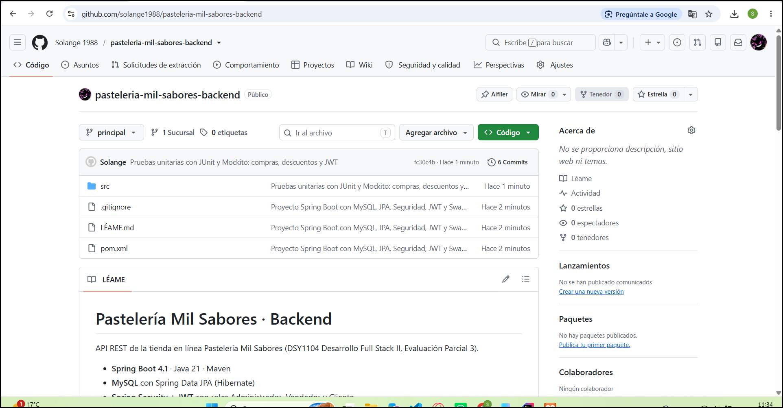
Nota: Desde el botón verde «Código» se copia la dirección para clonar o se descarga el proyecto como ZIP. El README explica la ejecución.

3.2 Encender la base de datos
- Abrir el XAMPP Control Panel (C:\xampp\xampp-control.exe).
- En la fila MySQL, pulsar Start. El nombre se pone en verde y muestra el puerto 3306.
- No es necesario crear la base de datos: el backend la crea sola la primera vez.
Configuración: el backend usa el usuario root sin contraseña (lo normal en XAMPP). Si tu MySQL tiene otra contraseña, cámbiala en src/main/resources/application.properties, en la línea spring.datasource.password=.

3.3 Ejecutar el backend
- Abrir IntelliJ IDEA → File → Open → elegir la carpeta del backend (la que contiene pom.xml) → Trust Project.
- Si aparece el aviso «Maven build script found», pulsar Load y esperar a que se descarguen las dependencias.
- En File → Settings → Build Tools → Maven, dejar Maven home path en Bundled (Maven 3).
- Abrir BackendApplication y pulsar el botón ▶ Run. La consola debe terminar en Started BackendApplication.
- Comprobar en el navegador: http://localhost:8080/swagger-ui.html muestra la documentación de la API.
Figura 2
Proyecto del backend abierto en IntelliJ IDEA
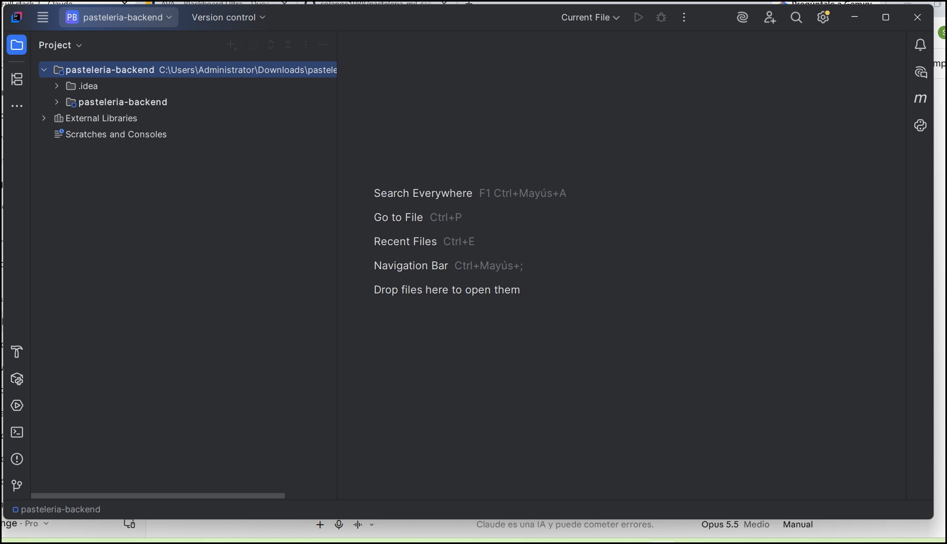
Nota: Después de pulsar Load, la carpeta del proyecto aparece como módulo Maven y en el borde derecho se ve el ícono «m» de Maven.
Figura 3
Tablas creadas automáticamente en MySQL
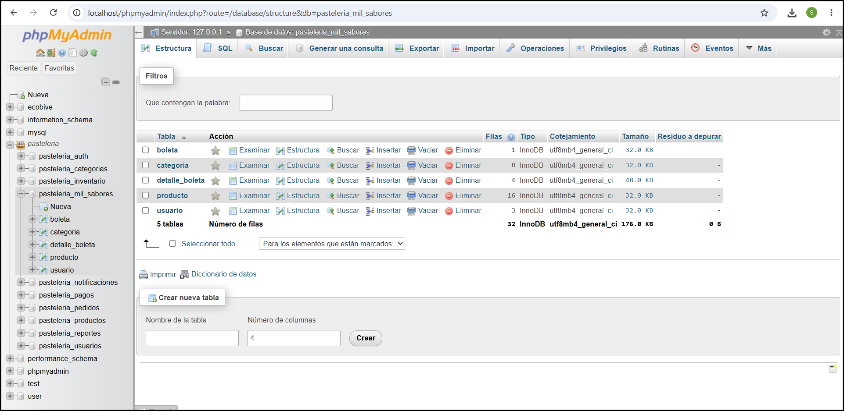
Nota: En phpMyAdmin (XAMPP → Admin en la fila MySQL) se ve la base pasteleria_mil_sabores con sus 5 tablas y los datos iniciales.

3.4 Ejecutar el frontend
- Abrir Visual Studio Code → Archivo → Abrir carpeta → elegir pasteleria-mil-sabores-react (la que contiene package.json).
- Abrir la terminal: Terminal → Nueva terminal.
- Instalar las dependencias (solo la primera vez): npm install.
- Levantar la página: npm run dev. Aparece Local: http://localhost:5173/.
- Abrir http://localhost:5173 en el navegador. No cerrar esa terminal mientras se use la tienda.

3.5 Configuración inicial
La primera vez que arranca, el backend carga 16 productos, 8 categorías y 3 cuentas de prueba, una por rol:
Rol | Correo | Contraseña
Administrador | admin@duoc.cl | admin123
Vendedor | vendedor@duoc.cl | vende123
Cliente | cliente@gmail.com | cliente123
Se recomienda que el administrador cree las cuentas reales de los vendedores desde Admin → Usuarios (sección 5.3.4). Los datos quedan guardados en MySQL aunque se apague el computador.
Orden de encendido cada vez que se use el sistema: 1) XAMPP → MySQL; 2) IntelliJ → ▶ BackendApplication; 3) VS Code → npm run dev.

4. Comenzando

4.1 Crear una cuenta
- En el menú superior pulsar Registrarse.
- Completar Nombre completo, Correo electrónico y Confirmar correo. Solo se aceptan correos @duoc.cl, @profesor.duoc.cl o @gmail.com.
- Escribir una Contraseña de 4 a 10 caracteres y confirmarla.
- Opcional: Fecha de nacimiento (para el descuento por edad y la torta de cumpleaños), Código promocional (FELICES50), Teléfono, Región y Comuna.
- Pulsar Registrar. Si todo está bien aparece «¡Registro exitoso! Ya puedes iniciar sesión» y, si corresponde, el descuento obtenido.
Figura 4
Formulario de registro de clientes
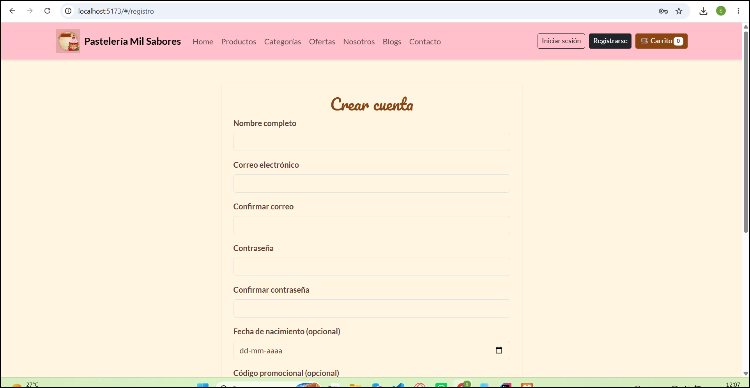
Nota: Cada campo muestra su error en rojo si el dato no es válido. Las cuentas creadas aquí siempre tienen el rol Cliente.

4.2 Iniciar sesión
- Pulsar Iniciar sesión en el menú superior.
- Escribir el Correo y la Contraseña y pulsar Iniciar sesión.
- El sistema lleva al cliente a la tienda y al vendedor o administrador directamente a su panel.
- Si los datos no coinciden aparece «Correo o contraseña incorrectos.».
Figura 5
Pantalla de inicio de sesión
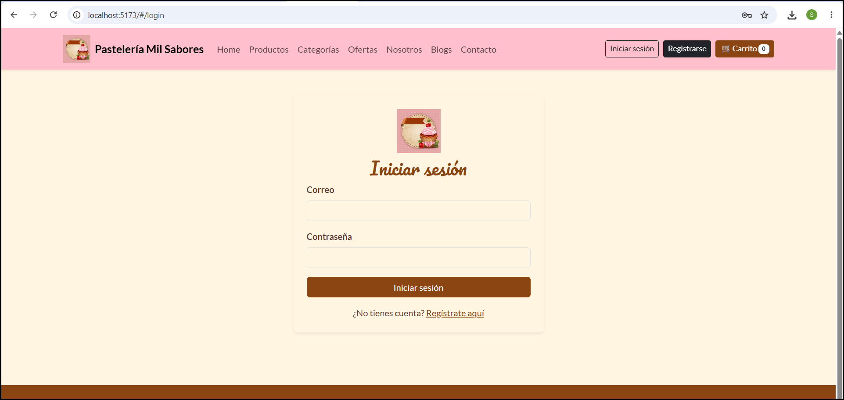
Nota: Desde aquí también se puede ir al registro con el enlace «Regístrate aquí».
La sesión se mantiene aunque se recargue la página o se cierre la pestaña. Por seguridad, si pasa mucho tiempo sin usarla, el sistema pedirá iniciar sesión otra vez con el mensaje «Tu sesión expiró». Para salir, pulsar Cerrar sesión.

4.3 Interfaz de usuario inicial
Figura 6
Pantalla principal de la tienda (con sesión de Cliente)
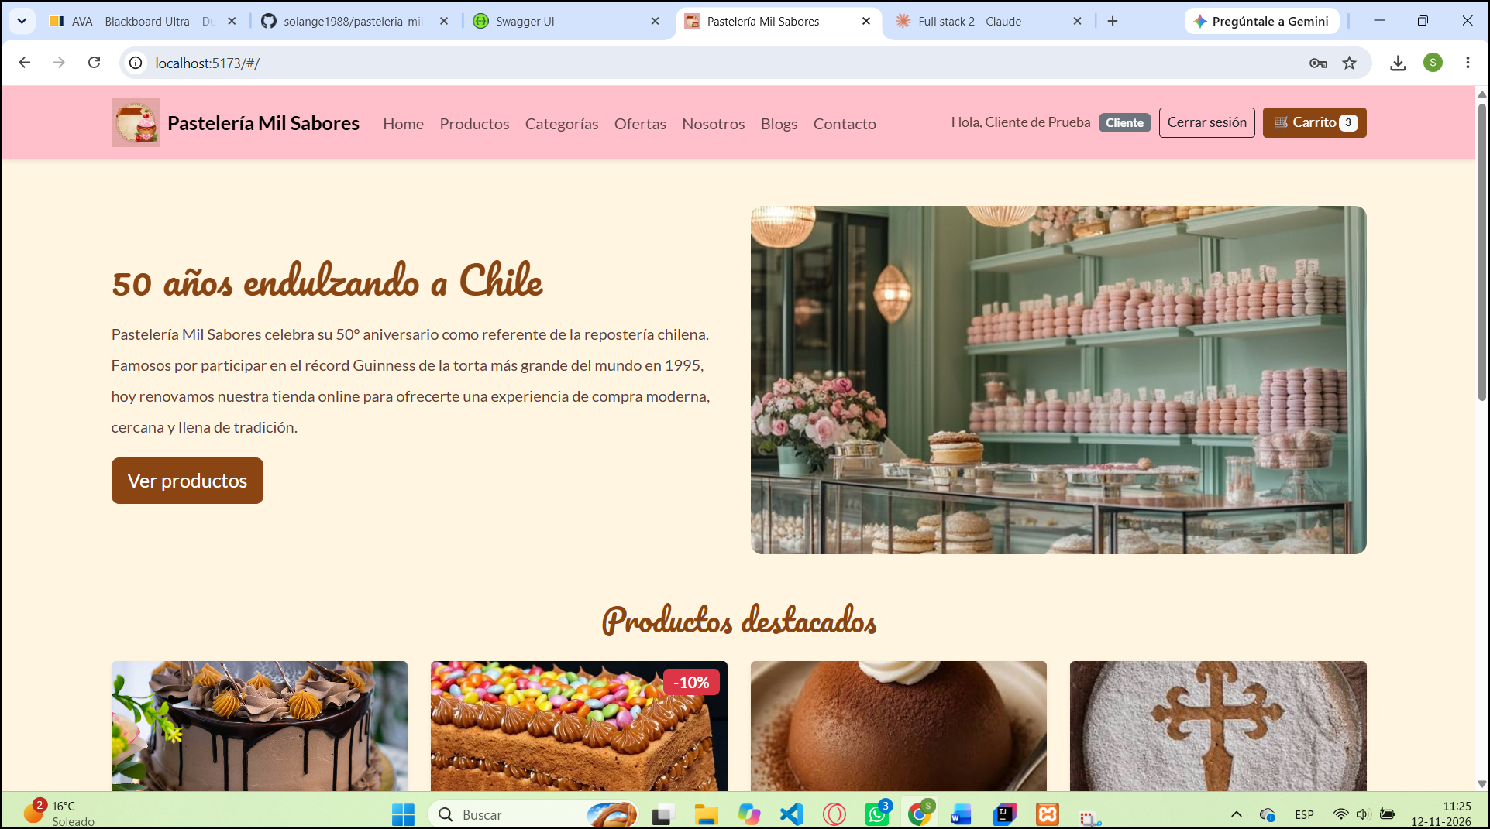
Nota: Arriba a la izquierda el logo (vuelve al inicio); al centro el menú de secciones; a la derecha el nombre del usuario con su rol, Cerrar sesión y el Carrito con la cantidad de productos. Abajo, la portada y los productos destacados.
Zona | Función
Logo «Pastelería Mil Sabores» | Vuelve al inicio desde cualquier página.
Home, Productos, Categorías, Ofertas | Navegar el catálogo.
Nosotros, Blogs, Contacto | Información de la pastelería y formulario de contacto.
Admin / Panel vendedor | Solo aparece para administradores y vendedores.
«Hola, <nombre>» + rol | Abre el perfil del usuario. La etiqueta gris indica el rol.
Carrito | Muestra cuántas unidades hay en el carrito y abre el carrito.

5. Uso del software

5.1 Funciones del Cliente

5.1.1 Buscar productos
En Productos se puede escribir en el buscador para filtrar por nombre y elegir una categoría en la lista. En Categorías se ven las 8 categorías con la cantidad de productos, y en Ofertas solo los productos rebajados, con el porcentaje de descuento. Al pulsar un producto se abre su detalle con la descripción, el precio y el stock disponible.

5.1.2 Agregar al carrito y comprar
- Pulsar Añadir al carrito en el producto. El contador del carrito aumenta. Los productos sin stock tienen el botón desactivado.
- Abrir Carrito: se pueden sumar o restar unidades con + y −, eliminar productos o vaciar el carrito. Si el cliente tiene descuento, se muestra el subtotal, el descuento y el total.
- Pulsar Comprar ahora. En el checkout, los datos del cliente con sesión se completan solos. Completar Calle, Región y Comuna.
- Pulsar Pagar ahora. Si hay stock aparece «Se ha realizado la compra. Nro #…» con el detalle y el carrito se vacía.
- Si algún producto no tiene stock suficiente aparece «No se pudo realizar el pago» con la lista de productos faltantes y el botón Volver a realizar el pago.
Figura 7
Compra realizada con éxito
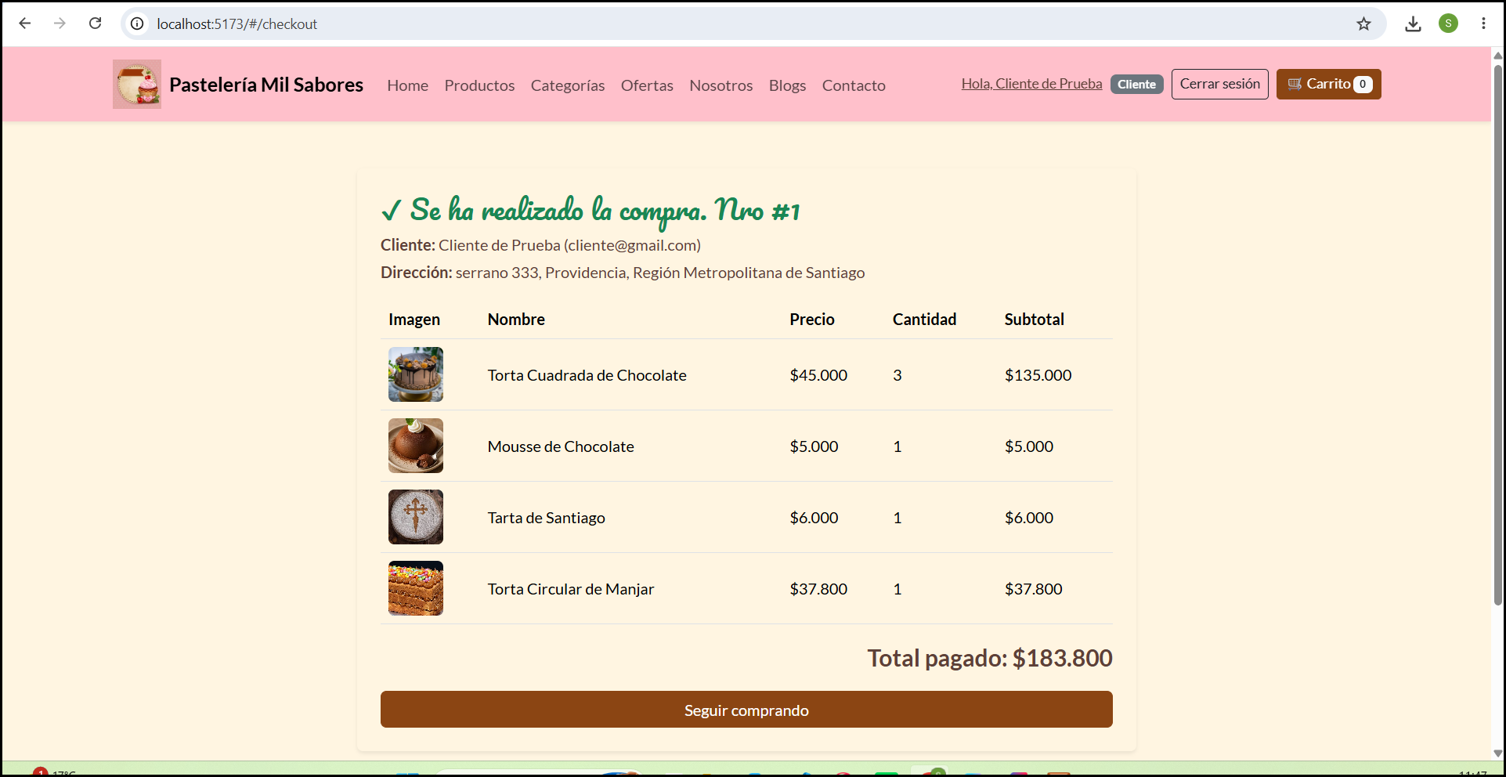
Nota: La boleta #1 muestra el cliente, la dirección, cada producto con su precio y cantidad, y el total pagado. Los precios de oferta se aplican automáticamente.

5.1.3 Mi perfil e historial de compras
Al pulsar «Hola, <nombre>» se abre Mi perfil. Ahí se pueden actualizar el nombre, la fecha de nacimiento, el código promocional, el teléfono, la región y la comuna (el correo no se puede cambiar). Al pulsar Guardar cambios aparece «Tus datos se actualizaron correctamente». A la derecha se ve el descuento vigente y el Historial de compras con el número, la fecha, el total y el estado de cada boleta.
Figura 8
Perfil del cliente con su historial
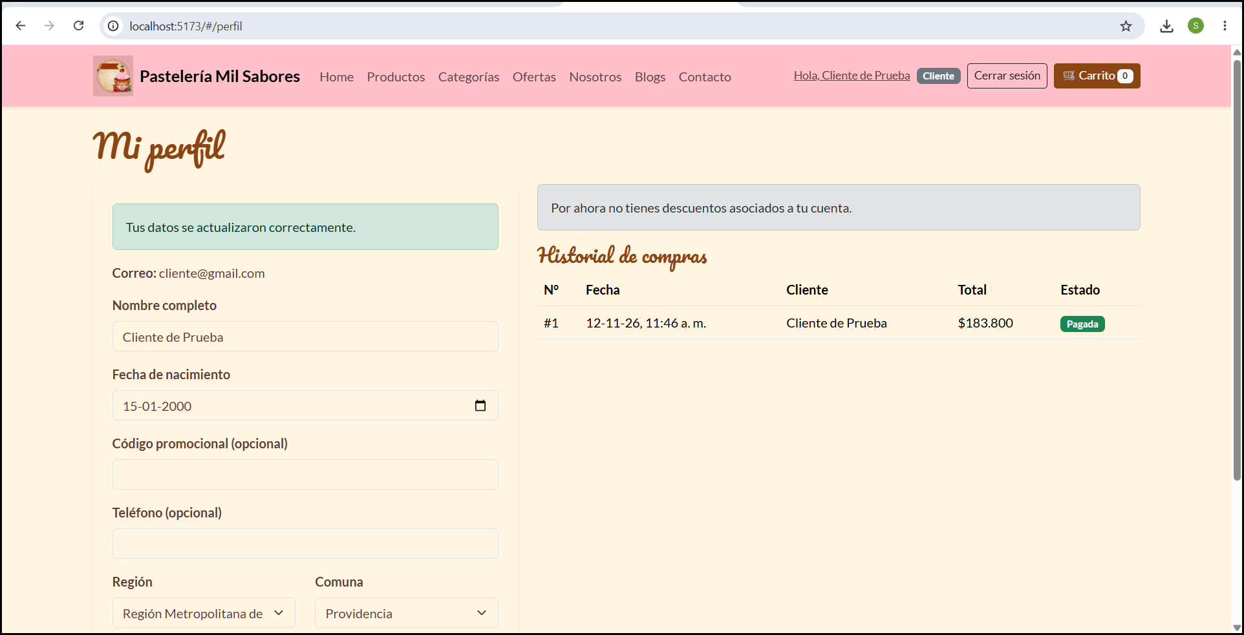
Nota: El estado de cada compra (Pagada, En preparación, Enviada, Entregada) lo actualiza el administrador.

5.2 Funciones del Vendedor
Al iniciar sesión, el vendedor entra al Panel de vendedor (también accesible desde «Panel vendedor» en el menú). Solo tiene dos pestañas y no puede modificar nada.

5.2.1 Consultar productos
La pestaña Productos muestra la tabla con ID, nombre, categoría, precio (con el precio normal tachado si hay oferta) y stock. Las filas amarillas indican stock crítico (5 o menos). El botón Ver detalle abre la ficha del producto.
Figura 9
Panel de vendedor: productos en modo lectura
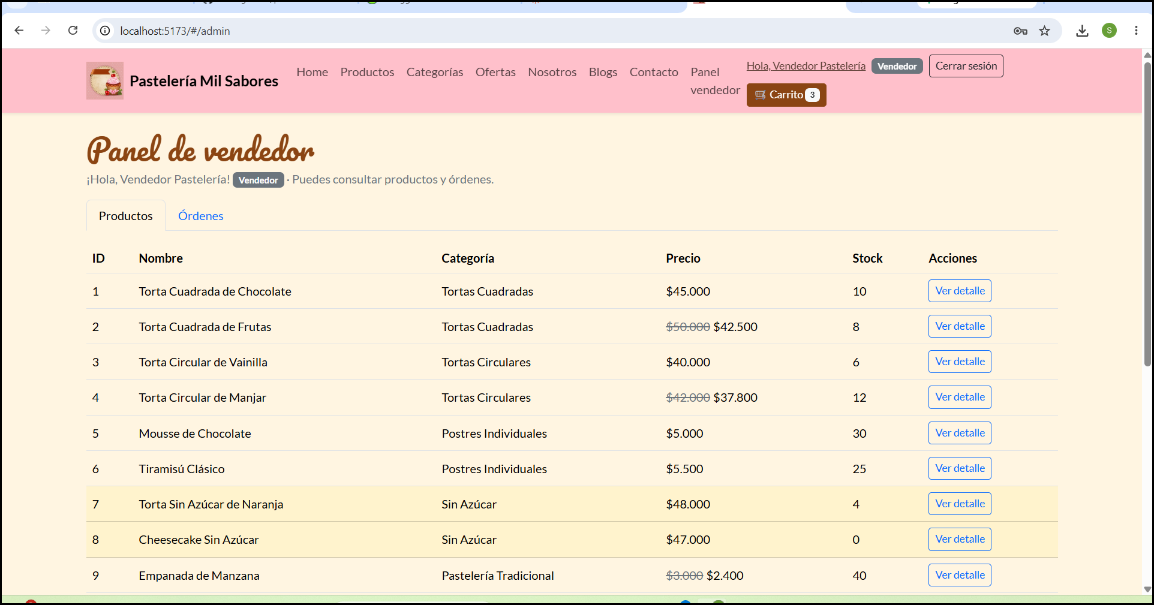
Nota: A diferencia del administrador, el vendedor no ve el formulario de nuevo producto ni los botones Editar y Eliminar.

5.2.2 Consultar órdenes y su detalle
La pestaña Órdenes lista todas las compras con su número, fecha, cliente, total y estado (como etiqueta, sin poder cambiarlo). El botón Ver abre el detalle de la boleta: fecha, cliente, correo, dirección, cada producto con su precio, cantidad y subtotal, el descuento y el total.
Figura 10
Lista de órdenes del vendedor
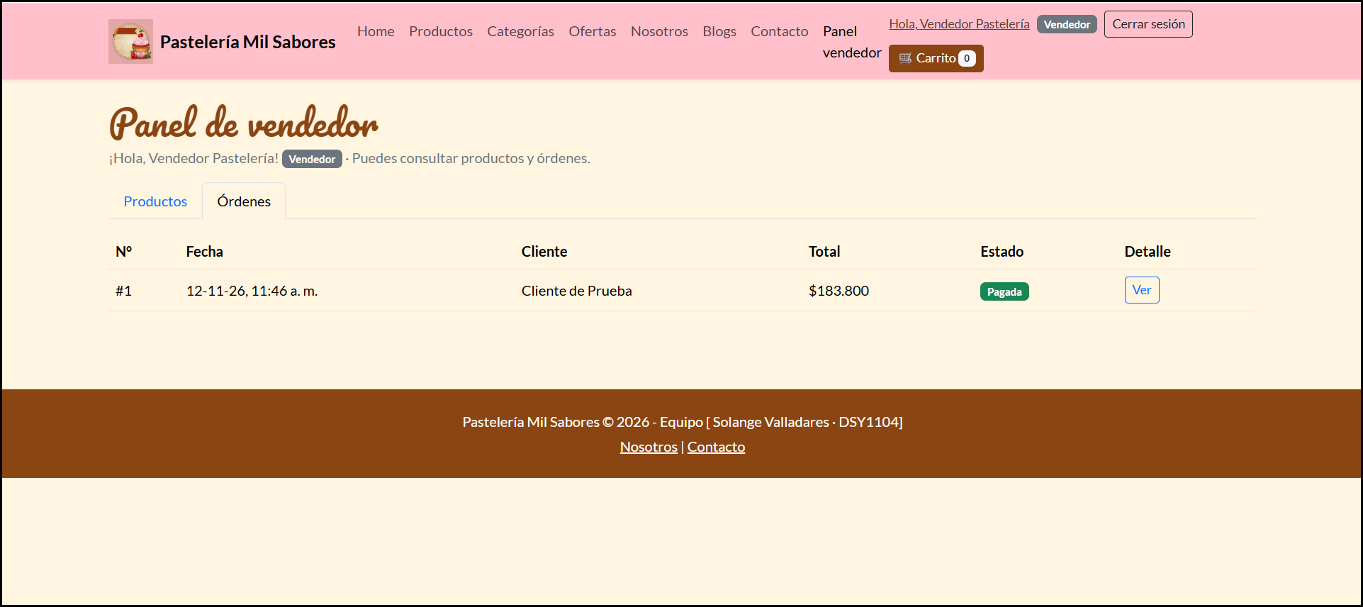
Nota: El estado aparece como etiqueta verde «Pagada»: el vendedor puede verlo pero no cambiarlo.
Figura 11
Detalle de una boleta
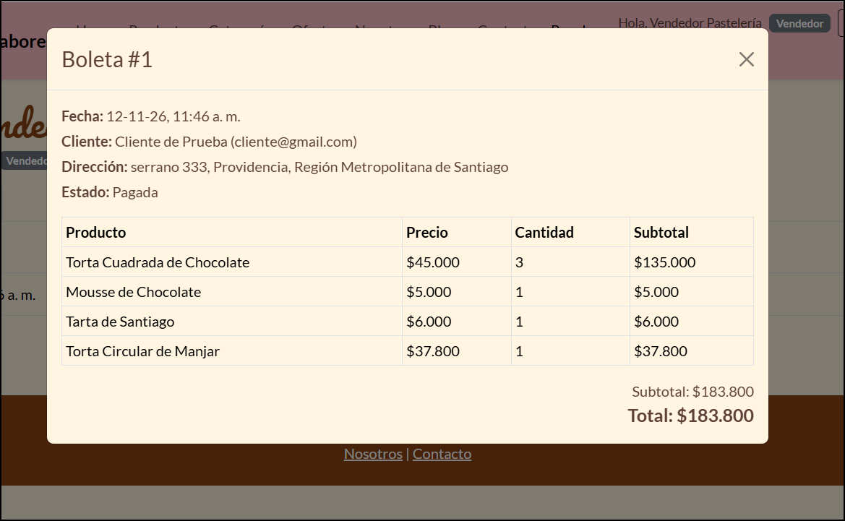
Nota: Ventana que se abre con el botón «Ver». Se cierra con la X de la esquina.

5.3 Funciones del Administrador
Al iniciar sesión, el administrador entra al Panel de administración (también desde «Admin» en el menú), con cinco pestañas.
Figura 12
Panel de administración
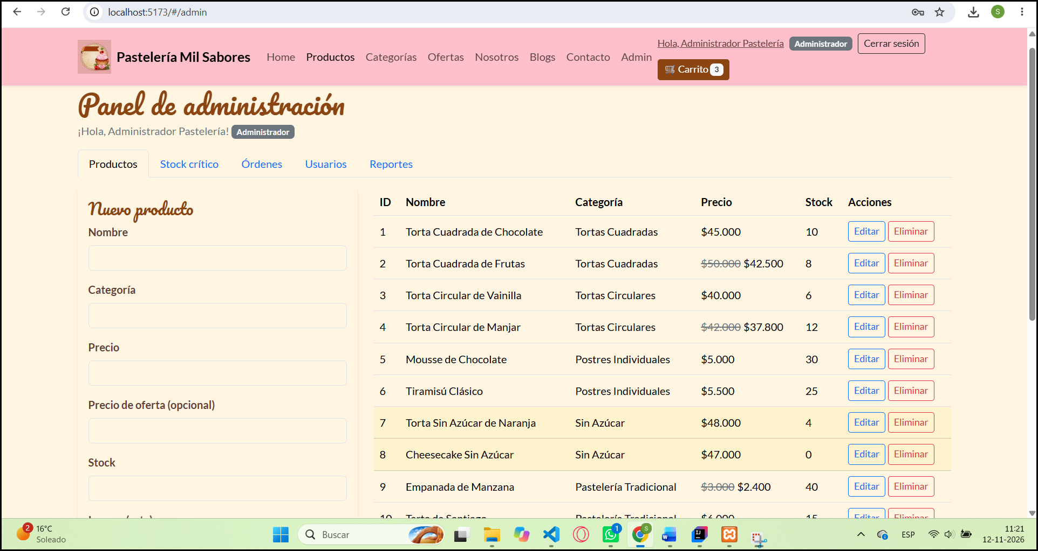
Nota: Pestañas Productos, Stock crítico, Órdenes, Usuarios y Reportes. A la izquierda el formulario de producto y a la derecha la tabla con Editar y Eliminar.

5.3.1 Productos (crear, editar y eliminar)
- Crear: completar Nombre, Categoría (si no existe, se crea), Precio, Precio de oferta (opcional, debe ser menor al precio), Stock, Imagen y Descripción, y pulsar Crear producto.
- Editar: pulsar Editar en la fila; los datos se cargan en el formulario. Cambiar lo necesario y pulsar Guardar cambios (o Cancelar).
- Eliminar: pulsar Eliminar. Un producto que ya aparece en boletas no se puede eliminar (el sistema lo avisa); en ese caso se recomienda dejar su stock en 0.

5.3.2 Stock crítico
Lista los productos con 5 unidades o menos, del más urgente al menos urgente. «Sin stock» aparece en rojo.

5.3.3 Órdenes
Igual que el vendedor, pero el estado de cada orden es una lista desplegable: al elegir En preparación, Enviada o Entregada el cambio se guarda de inmediato y el cliente lo ve en su historial.

5.3.4 Usuarios
- Nuevo usuario: completar Nombre, Correo, Contraseña y Rol (por ejemplo, Vendedor) y pulsar Crear.
- Cambiar rol: elegir el nuevo rol en la lista de la fila del usuario. El cambio se aplica en su próxima acción.
- Eliminar: pulsar Eliminar. Sus compras se conservan.
- El administrador conectado no puede cambiarse el rol ni eliminarse a sí mismo (sus controles aparecen desactivados).

5.3.5 Reportes
Muestra las órdenes pagadas, los pagos rechazados, el total de ventas, el ticket promedio y los productos más vendidos.
Figura 13
Reportes de ventas
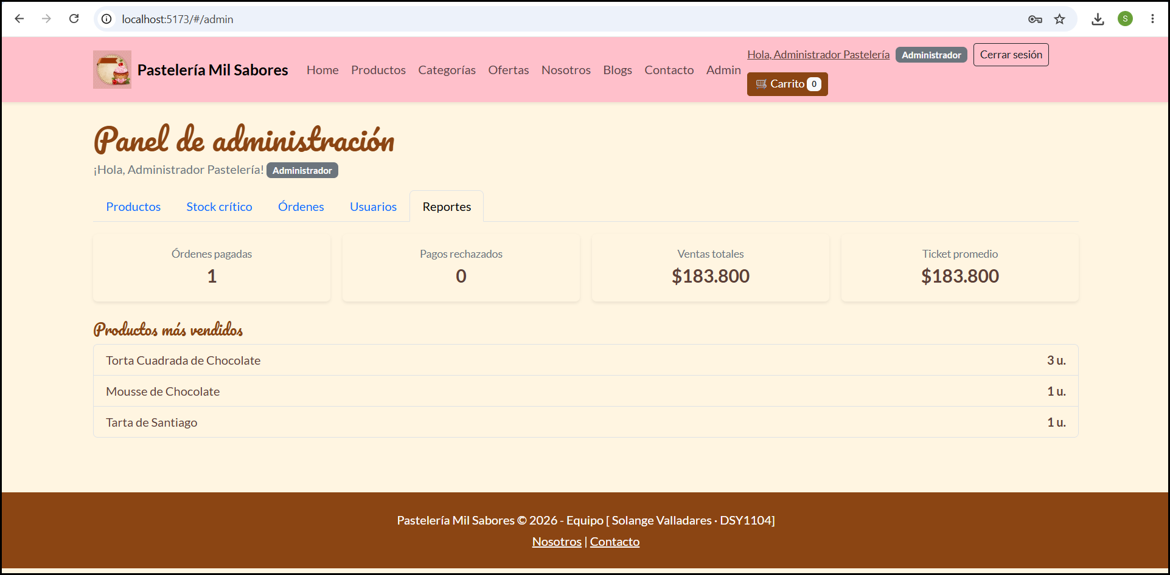
Nota: Los indicadores se calculan con todas las boletas registradas.

5.4 Restricciones de acceso
Cada usuario solo ve las opciones de su rol. Si alguien intenta entrar a una página para la que no tiene permiso (por ejemplo, un cliente que escribe #/admin en la barra de direcciones), el sistema muestra un aviso y no carga ningún dato.
Figura 14
Aviso de acceso no permitido
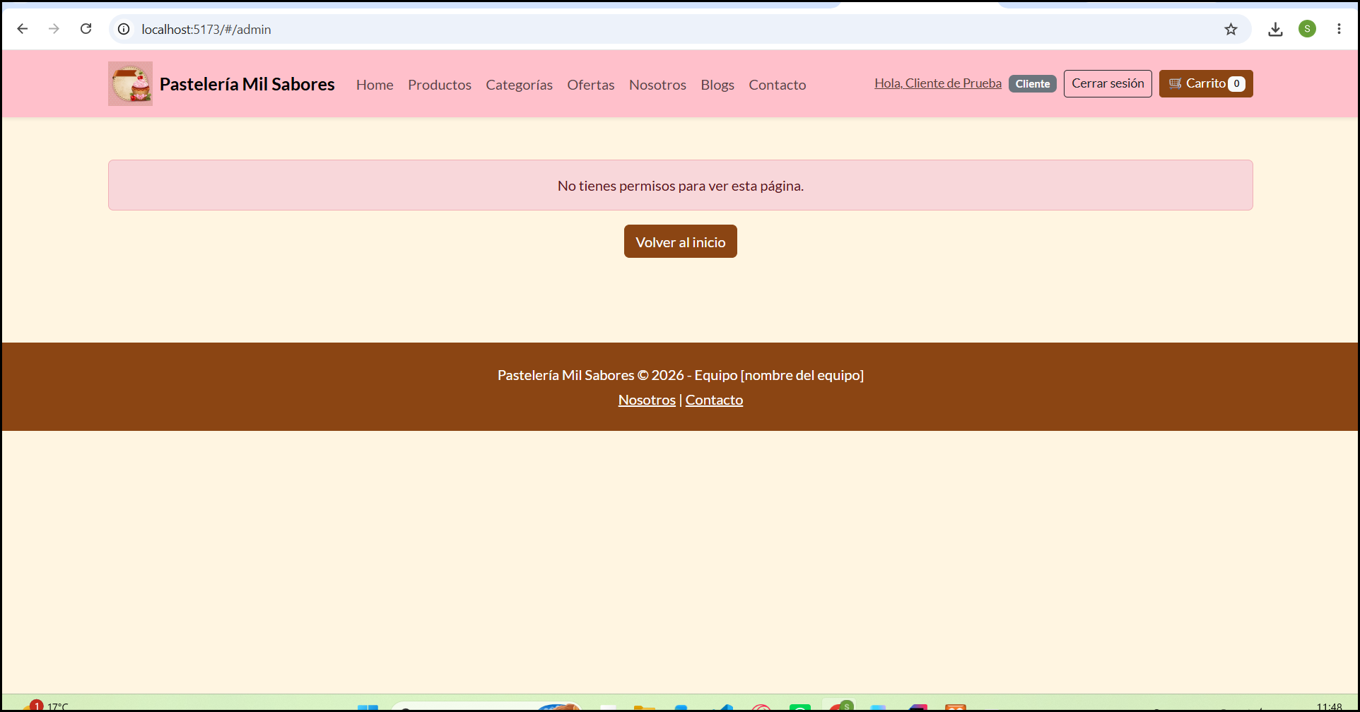
Nota: Un cliente que intenta abrir el panel ve «No tienes permisos para ver esta página» y el botón «Volver al inicio».

6. Navegación por el software
Dirección | Página | Quién puede entrar
#/ | Inicio | Todos
#/productos · #/producto/{id} | Catálogo y detalle | Todos
#/categorias · #/ofertas | Categorías y ofertas | Todos
#/carrito · #/checkout | Carrito y pago | Todos (con o sin cuenta)
#/registro · #/login | Crear cuenta e iniciar sesión | Todos
#/perfil | Mi perfil | Usuarios con sesión
#/admin | Panel | Administrador y Vendedor
#/nosotros · #/blogs · #/contacto | Información | Todos
El botón Atrás del navegador funciona normalmente. El diseño se adapta a teléfonos: el menú se agrupa en el botón ☰.

7. Solución de problemas
Problema | Causa | Solución
«No se pudo conectar con el servidor. Revisa que el backend esté encendido.» | El backend está detenido. | En IntelliJ pulsar ▶ en BackendApplication y luego «Reintentar» en la página.
El backend no arranca: «Communications link failure» / «Connection refused». | MySQL está apagado. | En XAMPP pulsar Start en MySQL y volver a ejecutar el backend.
«Port 5173 is in use» al ejecutar npm run dev. | Ya hay otra copia de la tienda abierta. | Usar la que ya está en http://localhost:5173 o detener la otra terminal con Ctrl+C.
«Tu sesión expiró. Inicia sesión nuevamente.» | El token de seguridad venció. | Iniciar sesión otra vez.
«No tienes permisos para ver esta página.» | El rol del usuario no tiene acceso. | Entrar con una cuenta del rol correspondiente.
«Correo o contraseña incorrectos.» | Datos mal escritos o cuenta inexistente. | Revisar los datos o registrarse.
Figura 15
Aviso cuando el backend no responde
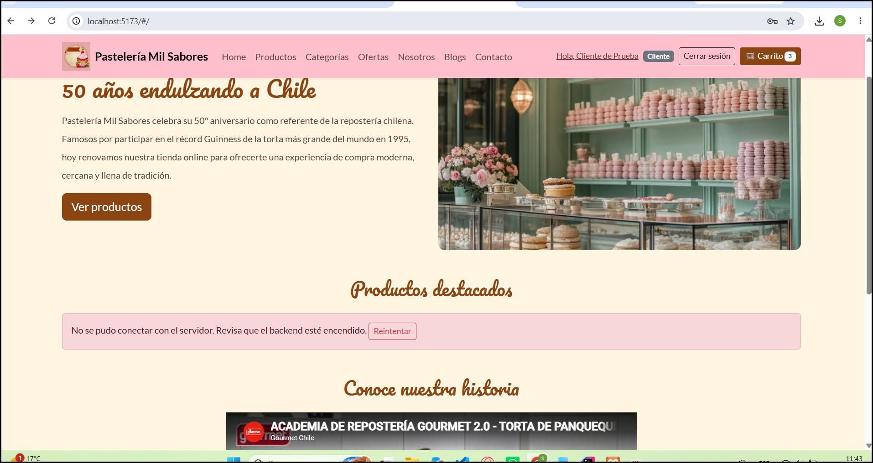
Nota: La página sigue funcionando y la sesión se mantiene; al encender el backend basta con pulsar «Reintentar».

8. Soporte
Para dudas o problemas: Solange Valladares · sol.valladares@duocuc.cl. La documentación técnica de la API está en http://localhost:8080/swagger-ui.html y en los README de los repositorios de GitHub.

